МОБУ «Ичалковская СОШ»

Отчет о проведении мероприятий по финансовому просвещению

за 1 полугодие 2023-2024 учебного года

Всероссийский онлайн-зачет по финансовой грамотности
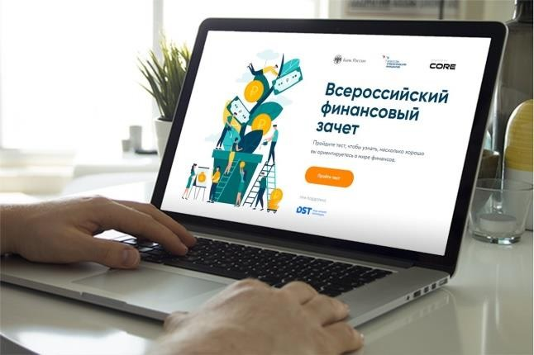
Центральный банк Российской Федерации и Агентство стратегических инициатив проводит с 1 по 21 ноября 2023 года шестой ежегодный Всероссийский онлайн-зачет по финансовой грамотности.
В период с 1 по 21 ноября 2023 года учащиеся и педагоги школы приняли участие в онлайн-зачете по финансовой грамотности, который дал не только возможность проверить уровень своей финансовой грамотности, но и получить индивидуальные рекомендации, позволяющие повысить знания в финансовой области.

Основы экономики, финансов и денежных операций прочно входят в наше образование: задание ЕГЭ в 11класссе, уроки финансовой грамотности со Сбербанком и задачи по функциональной финансовой грамотности ребят в исследовании PIZA.
Ученики 2-11 классов прошли финансовый зачет семейный и личный, подтвердив, что основы знаний у них имеются и это поможет им в дальнейшей жизни бизнеса и экономики.

Участие в конкурсах
№ п/п | Субъект РФ | Наименование ОО | Краткое описание результата | Руководитель
1 | Республика Мордовия | МОБУ "Ичалковская СОШ" | Шкрабак Лиана –лауреат Регионального конкурса проектных работ в области финансовой грамотности МГУ имени Н. П. Огарева | Нораева Олеся Владимировна, руководитель школьного обьединения по физике
2 | Республика Мордовия | МОБУ "Ичалковская СОШ" | Гуревичесва Екатерина – призер Регионального конкурса проектных работ в области финансовой грамотности МГУ имени Н. П. Огарева в номинации «Лучшая проектная работа в области финансовой грамотности» | Ястребова А.Г. –учитель истории
3 | Республика Мордовия | МОБУ "Ичалковская СОШ" | Кулакова Дарья,  Имайкина Екатерина,  Казакова Ангелина,  Юрченкова Мария,  Липатова Ксения – участники Регионального конкурса проектных работ в области финансовой грамотности МГУ имени Н. П. Огарева | Ястребова А.Г. –учитель истории
Учащиеся 5-11 классов под руководством учителей предметников приняли участие в просмотре онлайн уроков по финансовой грамотности – осенняя сессия -2023 (82 урока).

